Практика 18.03.2025

1. Решите с помощью команды odeint заданную систему дифференциальных уравнений с указанными начальными условиями. Визуализируйте найденное решение в форме: интегральных кривых x(t) и y(t); фазовой траектории на плоскости Oxy.

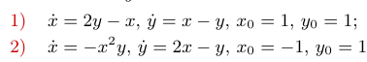

1. Постройте с помощью команды quiver поле направлений заданной системы дифференциальных уравнений



1. Составьте и решите дифференциальное уравнение для нахождения фазовых траекторий заданной системы. Ис пользуя найденное решение, постройте с помощью команды contour фазовый портрет системы



1. Преобразуйте заданное дифференциальное уравнение второго порядка относительно неизвестной функции x(t) к системе дифференциальных уравнений первого порядка относительно двух неизвестных функций x(t) и $v\left(t\right)=\frac{dx}{dt}$ и постройте ее фазовый портрет по аналогии с предыдущим упражнением.

